Устройство дополнительного уличного освещения в с. Лохово: ул. Школьная, ул. Юбилейная, 1 Коммуны
Объем финансирования — всего,  тыс. руб. | в т. ч. из местного бюджета,  тыс. руб.
98,9 | 0,990
Срок реализации – 30 декабря 2018 года
Фото
до | после

Замена кровли на здании Дома культуры в с. Лохово МКУК "КДЦ Лоховского СП"
Объем финансирования — всего,  тыс. руб. | в т. ч. из местного бюджета,  тыс. руб.
222,0 | 2,22
Срок реализации – 30 декабря 2018 года
Фото
до | после
 | 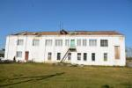

Замена оконных блоков в здании Дома культуры с. Лохово МКУК "КДЦ Лоховского СП"-3 шт.
Объем финансирования — всего,  тыс. руб. | в т. ч. из местного бюджета,  тыс. руб.
52,5 | 0,525
Срок реализации – 30 декабря 2018 года
Ремонт козырька главного входа в здание Дома культуры с. Лохово МКУК "КДЦ Лоховского СП"
Объем финансирования — всего,  тыс. руб. | в т. ч. из местного бюджета,  тыс. руб.
50,6 | 0,506
Срок реализации – 31 декабря 2018 года
Фото
до | после
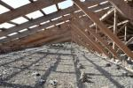

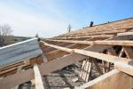

Замена двери запасного выхода в Доме культуры с. Лохово МКУК "КДЦ Лоховского СП"
Объем финансирования — всего,  тыс. руб. | в т. ч. из местного бюджета,  тыс. руб.
30 | 0,300
Срок реализации – 31 декабря 2018 года

